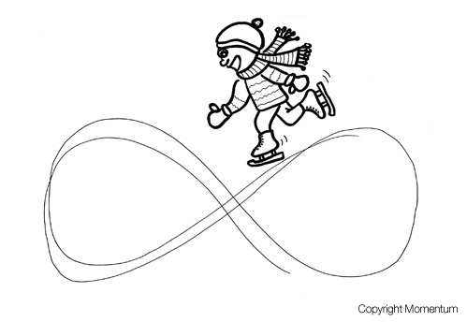
Dráhu bruslaře kreslete několikrát celou paží, pak předloktím ve vzduchu. Nakonec obtahujte fixem na papír.
Dokresli semínka slunečnicím podle předlohy.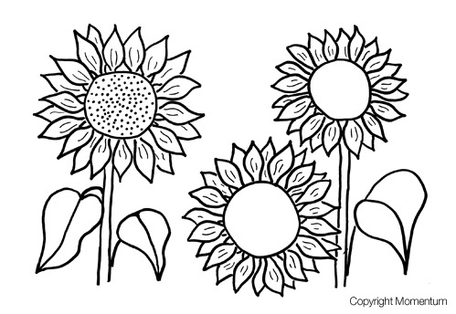
Dokresli semínka slunečnicím podle předlohy.

Barevná jablíčka
Z barev, kterými jsou vybarvena jablíčka, vyber tu, která se nejlépe hodí k jahodě, sluníčku a listu. Obrázky vybarvi a spoj čárou se správným jablíčkem.
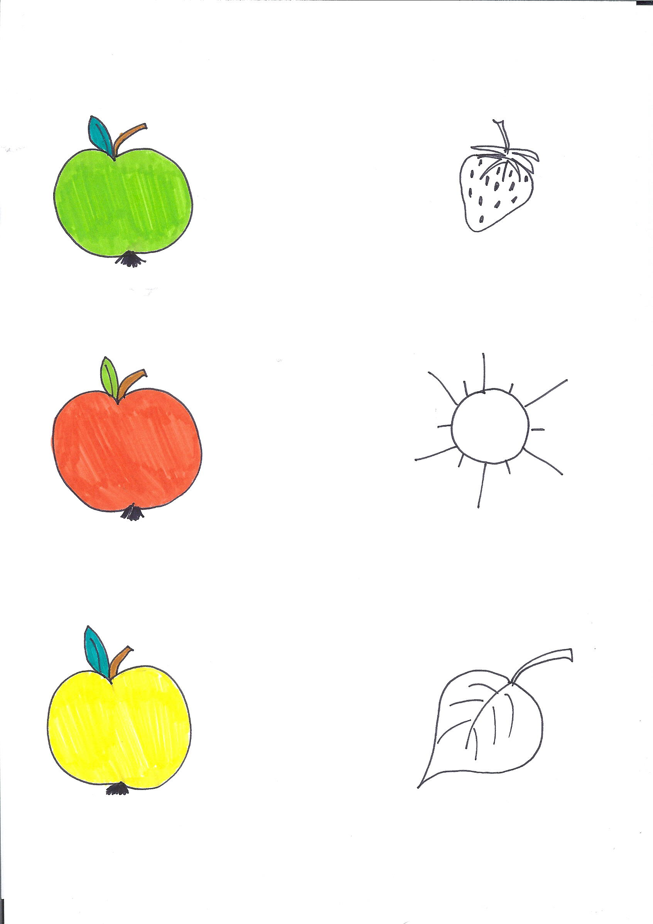

PRACOVNÍ LIST 1 – VYBARVI STEJNÉ OBRÁZKY

1. Najdi stejné obrázky a vybarvi: - červeně

- zeleně

- žlutě

- modře
- růžově

